ДИАГНОСТИКА ВОСПРИЯТИЯ У ДЕТЕЙ МЛАДШЕГО ШКОЛЬНОГО ВОЗРАСТА

Методика диагностики объема восприятия.
На большом листе ватмана, если педагог работает с группой, или на листе бумаги, если работа идет с одним ребенком, крупно написано:
10 слов (из 4—8 букв каждое);
10 трехзначных чисел;
там же помещено 10 рисунков (книга, ручка, кружка, ложка, яблоко, квадрат, звезда, молоток, часы, лист дерева).
Все это следует расположить горизонтальными рядами в любой последовательности.

Инструкция: «Посмотрите на лист, на котором есть слова, числа, картинки. На своем листе бумаги после знакомства с этой информацией в течение 1 минуты запишите, что смогли воспринять, обязательно точно».

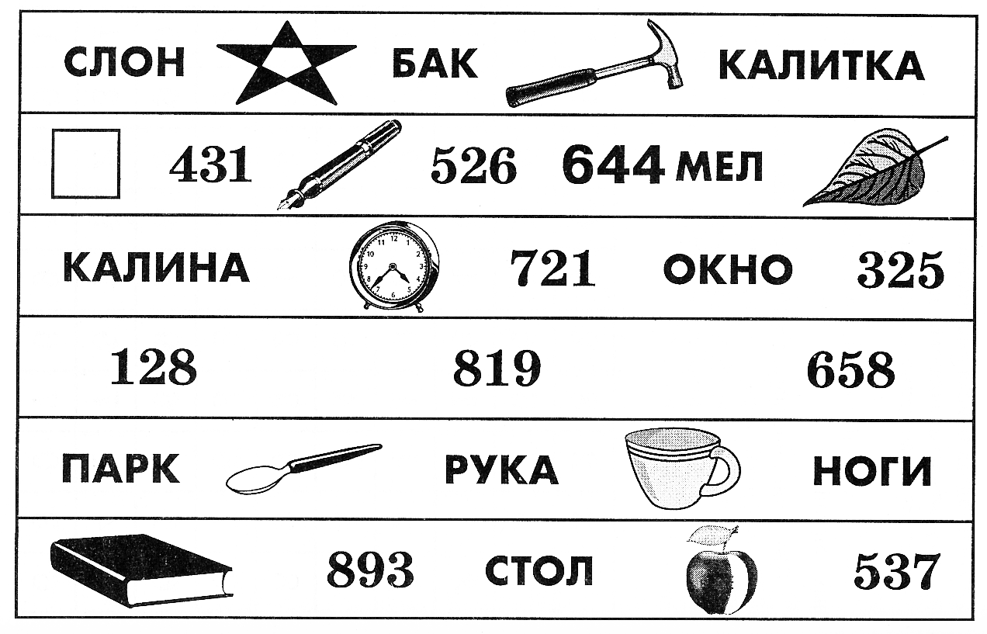

ОЦЕНКА РЕЗУЛЬТАТОВ:
Реальное восприятие — 7 ± 2 объекта.

Методика поиска информации для диагностики особенностей восприятия младших школьников
Эту же методику можно использовать для тренировочных занятий.
Обучающемуся предлагается 100-клеточная таблица, заполненная цифрами. Задание — подсчитать, сколько раз встречается каждое число от 0 до 9. Фиксируется время, за которое школьник подсчитывает, сколько раз встречается 0, потом — 1, затем — 2 и т. д.
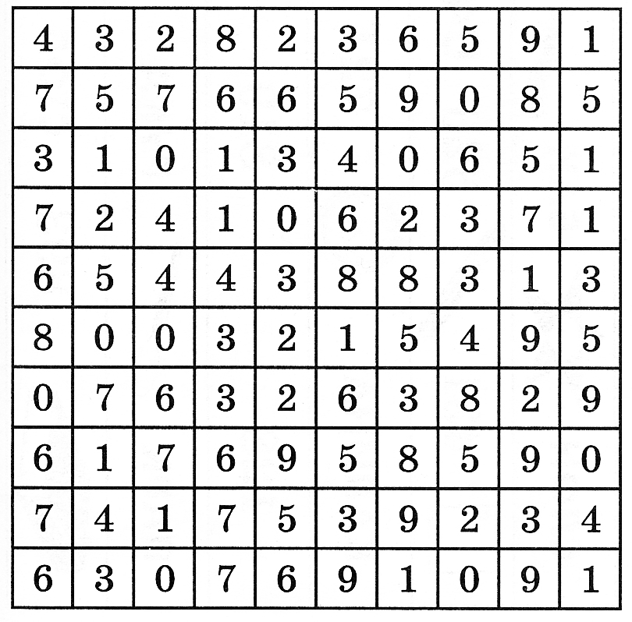

Во время проведения дополнительных занятий можно, используя данную матрицу, проводить информационный поиск каждого из чисел в любой последовательности.
ОЦЕНКА РЕЗУЛЬТАТОВ:
Проводится в целом по классу. Отбрасываются 25% лучших результатов и 25% худших. Остальные 50% составляют учащиеся со средним уровнем восприятия.
По данным Г. С. Романовой и др., результаты выполнения теста примерно таковы:

Возраст 9-10 лет | Цифры | 1 | 2 | 3 | 4 | 5 | 6 | 7 | 8 | 9 | 0
Возраст 9-10 лет | Время (секунды) | 20 | 28 | 27 | 25 | 27 | 29 | 26 | 26 | 29 | 17
Возраст 9-10 лет | Количество цифр | 8 | 11 | 10 | 12 | 9 | 10 | 8 | 11 | 12 | 9

Неправильный подсчет цифр или более медленный подсчет свидетельствует о снижении восприятия.
Методика для диагностики степени развития наблюдательности
Надо приготовить две картины, которые должны быть одинаковы, кроме заранее предусмотренных десяти различий.
При работе с классом эти картины должны быть большой величины и должны быть вывешены на доске на 1-2 минуты, при индивидуальной работе с ребенком можно использовать предложенные картинки. Ребенок младшего школьного возраста должен записать замеченные различия.
Можно усложнить задание: убрать картины после 1-2-минутной экспозиции, а после этого попросить учащихся записать отмеченные различия по памяти.
Обработка результатов.:
Подсчитывается количество правильно отмеченных различий, из них вычитают указанные ошибочно различия. Разность делится на число фактически имеющихся различий. Чем ближе результат к 1, тем выше уровень наблюдательности.

